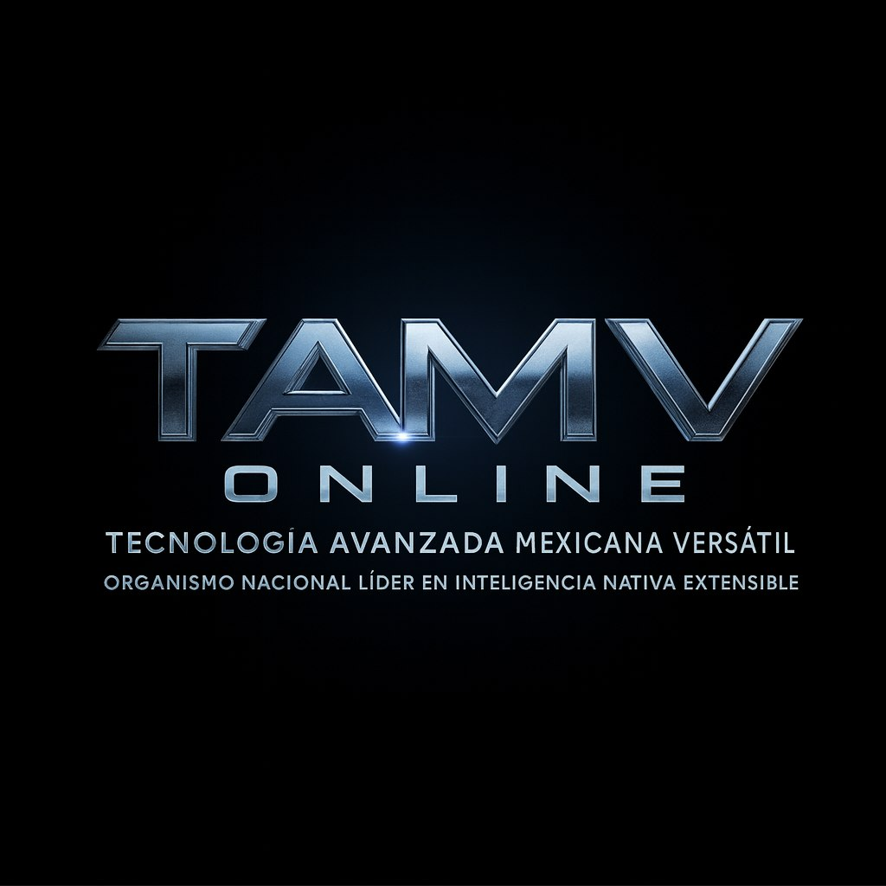

Presentación del proyecto RDM-DIGITAL
Autor: Edwin Oswaldo Castillo Trejo (Anubis Villaseñor)
CEO Fundador de TAMV Online Network | CEO de RDM Digital
REF: Expediente MD-X5-2026 | ORCID: 0009-0008-5050-1539

PROYECTO RDM DIGITAL
“El futuro tecnológico de Hidalgo comienza hoy”

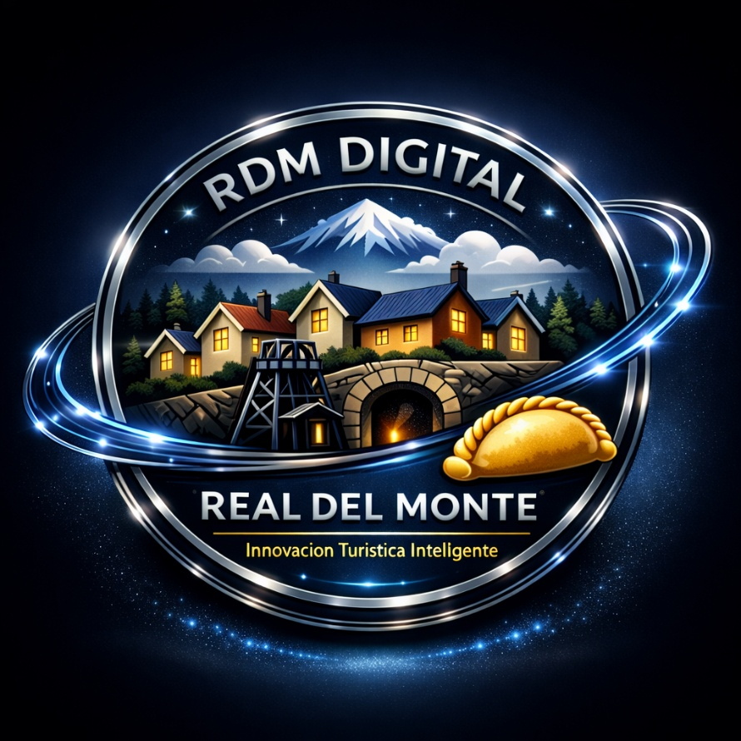

PARA: Gabinete de Excelencia del Gobierno del Estado de Hidalgo / Secretaría de Turismo / Secretaría de Planeación y Prospectiva
DE: Edwin Oswaldo Castillo Trejo, CEO de TAMV Online Network
ASUNTO: Solicitud de Apoyo Económico / Financiamiento para Infraestructura Digital Estratégica / Alianza Colaborativa Oficial
REF: Expediente MD-X5-2026 | ORCID: 0009-0008-5050-1539
FECHA: 16 de marzo de 2026

DECLARACIÓN DE MISIÓN Y VISIÓN ESTRATÉGICA
El proyecto RDM-Digital (Real del Monte Digital) no es una plataforma promocional convencional; es una Instancia Geográfica Digital (Gemelo Digital) que trasciende la digitalización estándar para convertir al territorio en un organismo inteligente, resiliente y soberano.
- Misión: Posicionar a Hidalgo como el epicentro global del turismo inteligente mediante la implementación de infraestructura digital propia que proteja y potencie la identidad cultural y económica.
- Visión: Consolidar el primer nodo replicable de soberanía tecnológica en México, alineado con la política federal de transformación digital y la visión de la Presidencia de la República sobre el turismo como motor de desarrollo social.
- Objetivo: Proveer al Estado de herramientas de precisión para la planeación urbana, la seguridad turística y la optimización de la derrama económica mediante IA y telemetría de vanguardia.

RESPALDO DEL CEO Y POSICIONAMIENTO INTERNACIONAL
La viabilidad y prestigio de este proyecto emanan de la autoridad técnica de su fundador, cuya labor ha sido reconocida en los foros tecnológicos más influyentes del mundo:
- Reconocimiento en AVIXA Xchange: Foro internacional tecnológico con reconocimiento global donde la investigación y aportes sobre el ecosistema TAMV han sido validados internacionalmente como la primera "plataforma civilizacional digital" de México, destacando por su enfoque en seguridad cognitiva y ética, posicionando a su creador como un líder tecnológico emergente en Latinoamérica.
- Validación Científica: Investigador registrado en ORCID (0009-0008-5050-1539), con más de 21,600 horas de desarrollo documentadas en ingeniería de sistemas complejos y arquitecturas antifrágiles.

- Presencia en la Industria Global: Perfiles validados y contribuciones activas en AVIXA, OpenAI, Google Developers, Frontiers y LinkedIn. Esta red garantiza que la tecnología desplegada en Hidalgo cumple con estándares de interoperabilidad global.

ARQUITECTURA TÉCNICA DE ELITE (ACTIVO TECNOLÓGICO)
RDM-Digital se cimenta sobre el ecosistema TAMV MD-X5, garantizando una infraestructura que supera por décadas a las soluciones comerciales externas:
- Soberanía de 7 Federaciones (MD-X4): Arquitectura descentralizada que asegura que los datos estratégicos de Hidalgo permanezcan bajo control local, garantizando antifragilidad y ciberseguridad ante amenazas externas.
- Inteligencia Ética (Isabella AI & Realito AI): Isabella funciona como el núcleo ético y de procesamiento superior (moderación y contextualización), mientras Realito opera como la interfaz territorial que gestiona la telemetría del destino en tiempo real.
- Gemelos Digitales (DTDL v3): Modelado estructural de cada activo (minas, sitios históricos, comercios L1-L3) con estados dinámicos de aforo, clima y popularidad.

- Optimización Genética: Algoritmos evolutivos que diseñan rutas inteligentes para distribuir la carga turística de forma equitativa, favoreciendo a los comercios locales menos visibles y optimizando la experiencia del visitante.

ESTADO DE AVANCE Y REQUERIMIENTO ECONÓMICO
El proyecto presenta un alto grado de madurez técnica, listo para su escalabilidad inmediata:
- Desarrollo Visual y de Interfaz: 85–90%
- Backend y Lógica de IA: 75%
- Infraestructura de Operación: 60%
Valoración Técnica Actual: $1,500,000 MXN
Potencial de Escalabilidad Estatal (9 Pueblos Mágicos): $4,500,000 MXN
Mecanismos de Colaboración Solicitados:
- Apoyo mediante Programas Económicos: Fondos de innovación y desarrollo tecnológico para la finalización del despliegue productivo.
- Financiamiento / Préstamo de Capital Semilla: Crédito estatal para infraestructura de servidores locales y expansión territorial del modelo "Hidalgo Digital".
- Alianza de Soberanía Digital: Formalización de RDM-Digital como la infraestructura oficial de datos y gestión turística del Estado de Hidalgo.

UNA OPORTUNIDAD DE LIDERAZGO NACIONAL
Hidalgo tiene hoy la oportunidad histórica de dejar de ser un consumidor de tecnología extranjera para convertirse en un productor de soberanía digital. Al respaldar a Edwin Oswaldo Castillo Trejo y el ecosistema TAMV, el Estado asegura un retorno de inversión en prestigio internacional, control de datos y desarrollo económico sin precedentes. Es el momento de que Hidalgo sea la sede de la tecnología que definirá el futuro de México.
Por lo anteriormente expuesto, y con el firme propósito de consolidar este ecosistema en beneficio de nuestro estado, solicito de la manera más atenta su apoyo y colaboración para concretar el lanzamiento productivo de RDM-Digital.

Estamos abiertos a evaluar la ruta de integración que mejor se alinee con las facultades de su administración, tales como:
- Programas de Estímulo Económico: Participación en fondos de innovación o programas a fondo perdido orientados al desarrollo tecnológico y turismo inteligente.
- Financiamiento Estratégico: Acceso a préstamos económicos o créditos productivos destinados a la infraestructura digital soberana.
- Alianza Empresarial y de Copropiedad: Esquemas de colaboración donde el Estado actúe como socio estratégico, asegurando la escalabilidad del proyecto bajo un marco de cooperación mutua.
Quedo a su entera disposición para realizar una presentación técnica presencial donde podamos profundizar en los alcances de esta infraestructura. Agradezco de antemano su atención y quedo en espera de su amable y pronta respuesta para iniciar este camino de vanguardia para Hidalgo.
"Soberanía, Identidad y Tecnología Antifrágil"

Edwin Oswaldo Castillo Trejo
CEO – TAMV Online Network / Arquitecto de RDM-Digital
Acreditaciones: AVIXA | OpenAI | Google Developers | ORCID: 0009-0008-5050-1539
email: tamvonlinenetwork@outlook.es
sitio oficial de informacion:
https://tamvonline-oficial.odoo.com
https://tamvonlinenetwork.blogspot.com
https://www.linkedin.com/build-relation/newsletter-follow?entityUrn=7395085399506927616

